2020 - Covid -19 e gli impianti di ricambio dell’aria:
una occasione sprecata per ridurre il contagio.

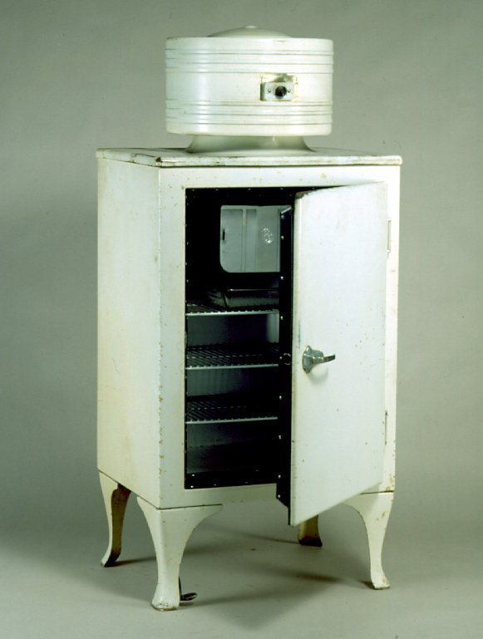
Era il 7 dicembre 1926 quando fu brevettato il primo frigorifero domestico da parte di una compagnia statunitense.
Fino ad allora per conservare gli alimentari che necessitavano di basse temperature per conservarsi inalterati,
venivano usate le ghiacciaie.

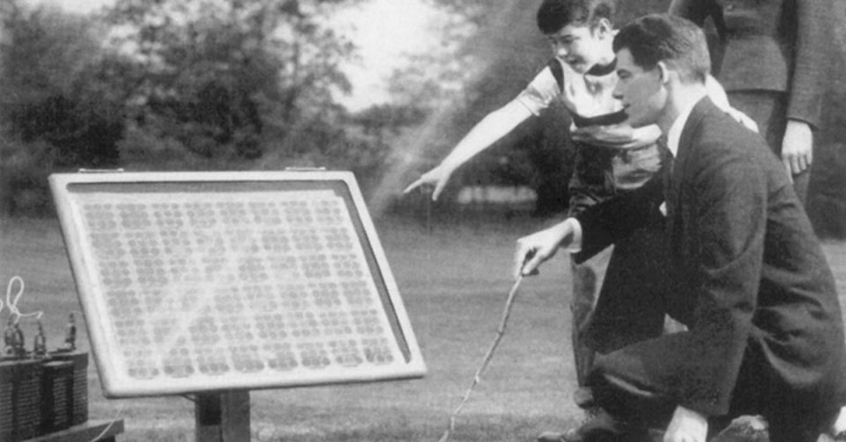
Possiamo affermare con un certo orgoglio che l’origine del fotovoltaico è italiana, grazie ad Alessandro Volta (Como, 18 febbraio 1745 – Como, 5 marzo 1827), inventore del primo generatore elettrico (la pila), dal quale tutto ha inizio.
1954 – Nei Bell Laboratories, dalle mani degli scienziati Gerald Pearson, Daryl Chapin e Calvin Fuller, nasce la prima cella solare in silicio capace di generare corrente elettrica misurabile, brevettata nel 1955.
Prima pompa di calore brevettata al mondo a Zurigo
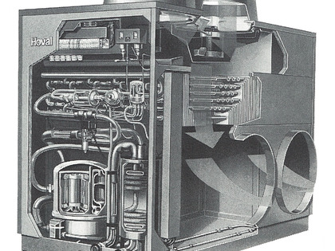
Numerosi fisici e ingegneri hanno tentato di invertire il funzionamento della macchina frigorifera utilizzandola per riscaldare. Uno di questi è stato lo svizzero Heinrich Zoelly.
È stato il primo a ottenere un brevetto per una pompa di calore ad azionamento elettrico che prelevava calore dal terreno.
La storia della pompa di calore è rimasta, in seguito, legata strettamente alla Svizzera.
Già nel 1936, a Zurigo era presente il primo impianto a pompa di calore al mondo.
Traendo calore dalla Limmat ha orgogliosamente riscaldato il Municipio per ben 65 anni – fino a quando, nel 2001, è stato sostituito da un modello più efficiente.
LA STORIA DEL FOTOVOLTAICO
La formulazione matematica dell”effetto fotoelettrico” avvenne ad opera di Einstein (1905):
teorizzazione, questa, che gli valse il Premio Nobel del 1921.
1954 – Nei Bell Laboratories, dalle mani degli scienziati Gerald Pearson, Daryl Chapin e Calvin Fuller,
nasce la prima cella solare in silicio capace di generare corrente elettrica misurabile, brevettata nel 1955.

Il 17 luglio 1902 fu realizzato in Usa il primo impianto di aria condizionata.
Ma già nell'antico Egitto e in Cina nacquero le prime intuizioni geniali.
Nel 1931 fu sviluppato negli Usa, dagli ingegneri H.H. Schultz e J.Q. Sherman, un condizionatore di dimensioni "domestiche", da collocare sui davanzali delle finestre. Poi, l'aria condizionata fu inserita nelle automobili (la prima azienda a credere nel business fu nel 1939 l'americana Packard) così come negli altri mezzi di trasporto.
Nel 1945 l'americano Robert Sherman realizzò persino un modello "portatile") ed economici, affermandosi come presenza fissa in molte case e in quasi tutti i luoghi pubblici al chiuso.

COLLETTORE SOLARE
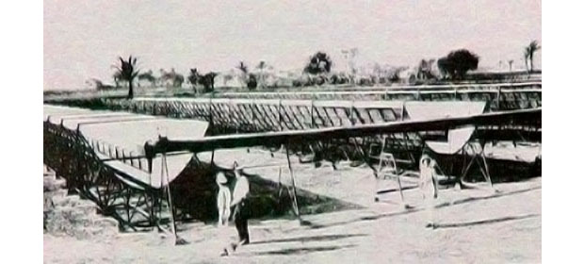
La storia comincia nel lontano 1767, quando uno scienziato svizzero, Horace–Bénédict de Saussure inventò il primo collettore solare consistente in una scatola rivestita da materiale isolante e ricoperta da tre strati di vetro per assorbire l'energia termica.
L'americano Clarence Kemp brevettò nel 1891 il primo pannello solare termico per la produzione di acqua calda sanitaria. Dopo la prima guerra mondiale, a partire dal 1920 negli USA si diffuse un sistema a circolazione naturale che forniva acqua calda durante il giorno. Nel 1935, sempre in America, fu costruito il primo edificio riscaldato tramite un impianto di pannelli solari termici. Si diffusero rapidamente a seguito della crisi energetica del 1973.

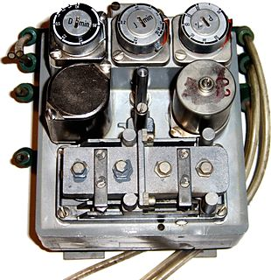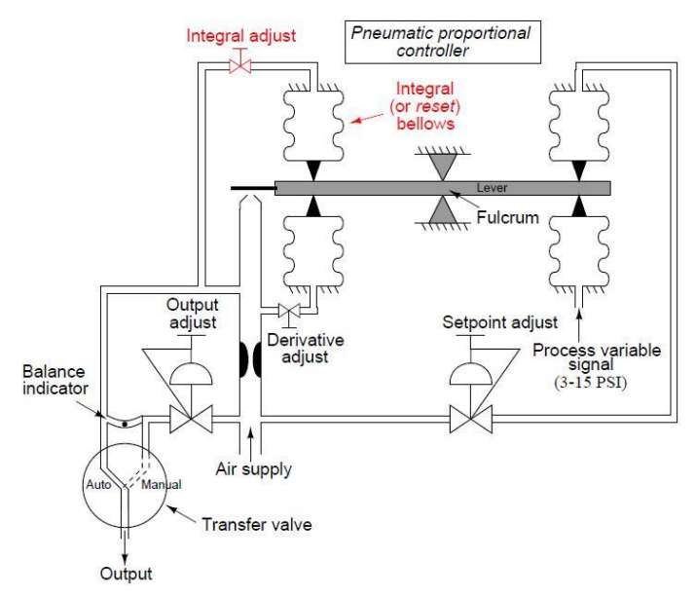
Controllore pneumatico PID.
In alto sono visibili i comandi di regolazione per l'azione proporzionale (P), integrale (I) e derivativa (D).
Negli anni 30 l’avvento della pneumatica portò alla creazione del primo PID «facilmente» tarabile.

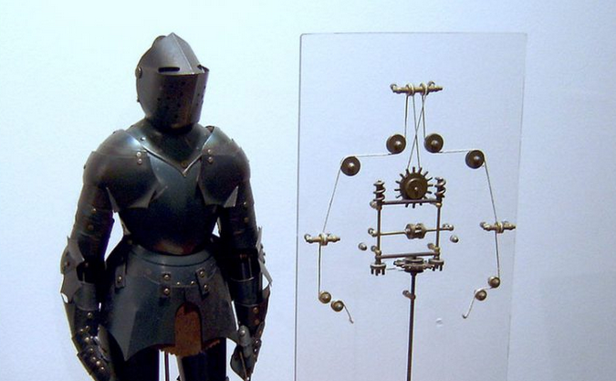
1951: George Devol crea il primo robot industriale programmabile, il Unimate.
1959: Il giapponese Yasakawa Electric crea il primo robot industriale giapponese.
1969: Il tedesco Joseph Engelberger fondamenta la società Unimation, che diventa il principale produttore di robot industriali.
1980: Il giapponese Motoman crea il primo robot giapponese in grado di eseguire diverse attività.

